Niveau : Collège ou Lycée

Type de ressources : Fiche méthode

Notions et contenus :
- Utiliser un multimètre

Compétences travaillées ou évaluées :
- REALISER : Mesurer des grandeurs physiques de manière directe ou indirecte.

Résumé : Fiche méthode sur l’utilisation d’un multimètre

Mots clefs : Multimètre, calibre, branchement

Académie où a été produite la ressource : Strasbourg

Physique-chimie
Programmes du cycle 4 et du lycée

Documents élèves

Utiliser un multimètre
Un multimètre est un instrument de mesure polyvalent. En fonction de la façon dont il est branché, il permet de mesurer une tension aux bornes d’un dipôle, une intensité du courant qui traverse un dipôle ou encore la résistance d’un dipôle.

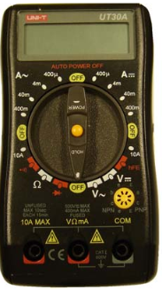
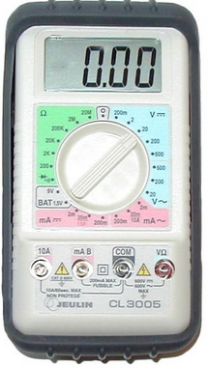

Choix de la fonction

Pour sélectionner la bonne fonction, il est nécessaire de se poser deux questions :
- Quelle est la grandeur que je souhaite mesurer : Tension, Intensité ou Résistance ?
- Le signal que j’étudie est-il un signal continu ou alternatif ?

Branchements
Les branchements vont dépendre de la fonction qu’on souhaite utiliser :
Grandeur à mesurer | Fonction utilisée | Bornes | Branchement dans le circuit
Tension | Voltmètre | V et COM | En dérivation aux bornes du dipôle
Intensité | Ampèremètre | A ou mA et COM | En série dans le circuit
Résistance | Ohmmètre | Ω et COM | Branchement aux bornes du dipôle en dehors de tout circuit

Choix du calibre
Le calibre correspond à la valeur maximale pouvant être mesurée par l’appareil : le calibre doit toujours être supérieur à la valeur de la grandeur à mesurer.
Si on ne connait pas l’ordre de grandeur de la valeur à mesurer, on commence toujours par le calibre le plus grand, et on affine en fonction du résultat de la mesure.
Plus le calibre choisi est petit, plus la mesure réalisée sera précise : on choisit donc toujours le calibre juste au-dessus de la valeur de la grandeur à mesurer.
Attention, dans la cadre d’une mesure d’intensité, les bornes utilisées dépendant du calibre choisi : il existe une borne spéciale pour le calibre 10 A. En diminuant le calibre, il ne faudra pas oublier de repasser sur la borne mA.

Le cadran du multimètre est divisé en plusieurs zones : cela permet de sélectionner la fonction utilisée, la nature du signal étudié et le calibre.
Tension continue | Tension alternative | Intensité en courant continu | Intensité en courant alternatif | Résistance
V | V∼ | A | A∼ | Ω

Lecture de la mesure
La valeur de la mesure est indiquée sur le cadran, dans la même unité que le calibre choisi.
- Si la valeur est inférieure à 1, l’instrument n’écrit pas le premier zéro : par exemple 0,870 sera affiché .870
- L’appareil donne la mesure dans la même unité que le calibre : si le calibre est 20V, l’affichage .870 signifiera 0,870V
- Attention si l’appareil affiche 1. Cela signifie que la mesure est supérieure au calibre : l’appareil est dans l’impossibilité de réaliser la mesure. Il faut immédiatement passer à un calibre supérieur, car sinon le fusible risque de sauter.
- Si le signe « - » apparait devant la mesure, cela signifie certainement que les bornes de l’appareil sont branchées à l’envers : inverser la borne COM et l’autre b

Pour le professeur (mise œuvre, éléments de correction, ...)

Cette fiche peut aussi bien être donnée au collégien au cours des séances de travaux pratique d’électricité, qu’être utilisée au lycée en temps que document « coup de pouce ». En effet, entre le collège et le lycée, beaucoup d’élèves ont oublié comment se servir du multimètre, ce qui les bloque souvent pour proposer ou réaliser des protocoles expérimentaux.

